1 O Program Counter (PC) é o registrador que aloca a próxima instrução a ser realizada pela memória. O Instruction Register (IR) é um registrador que guarda as instruções que estão sendo realizadas. O Acumulador (AC) é um registrador que armazena os resultados de calculoa matemáticos, operações aritméticas e lógicas.

2

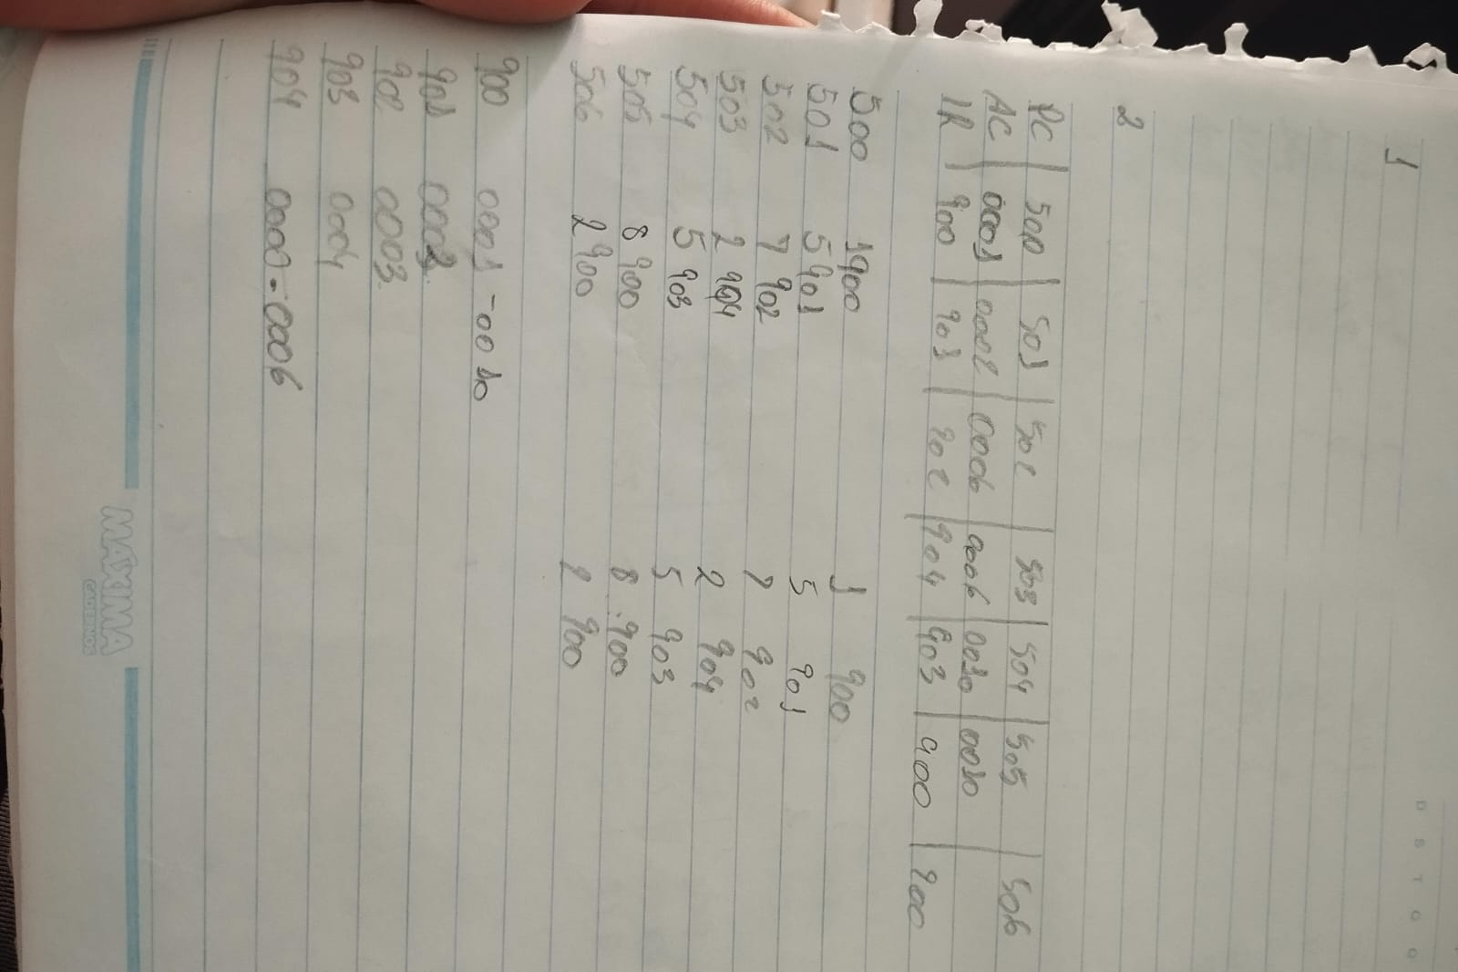

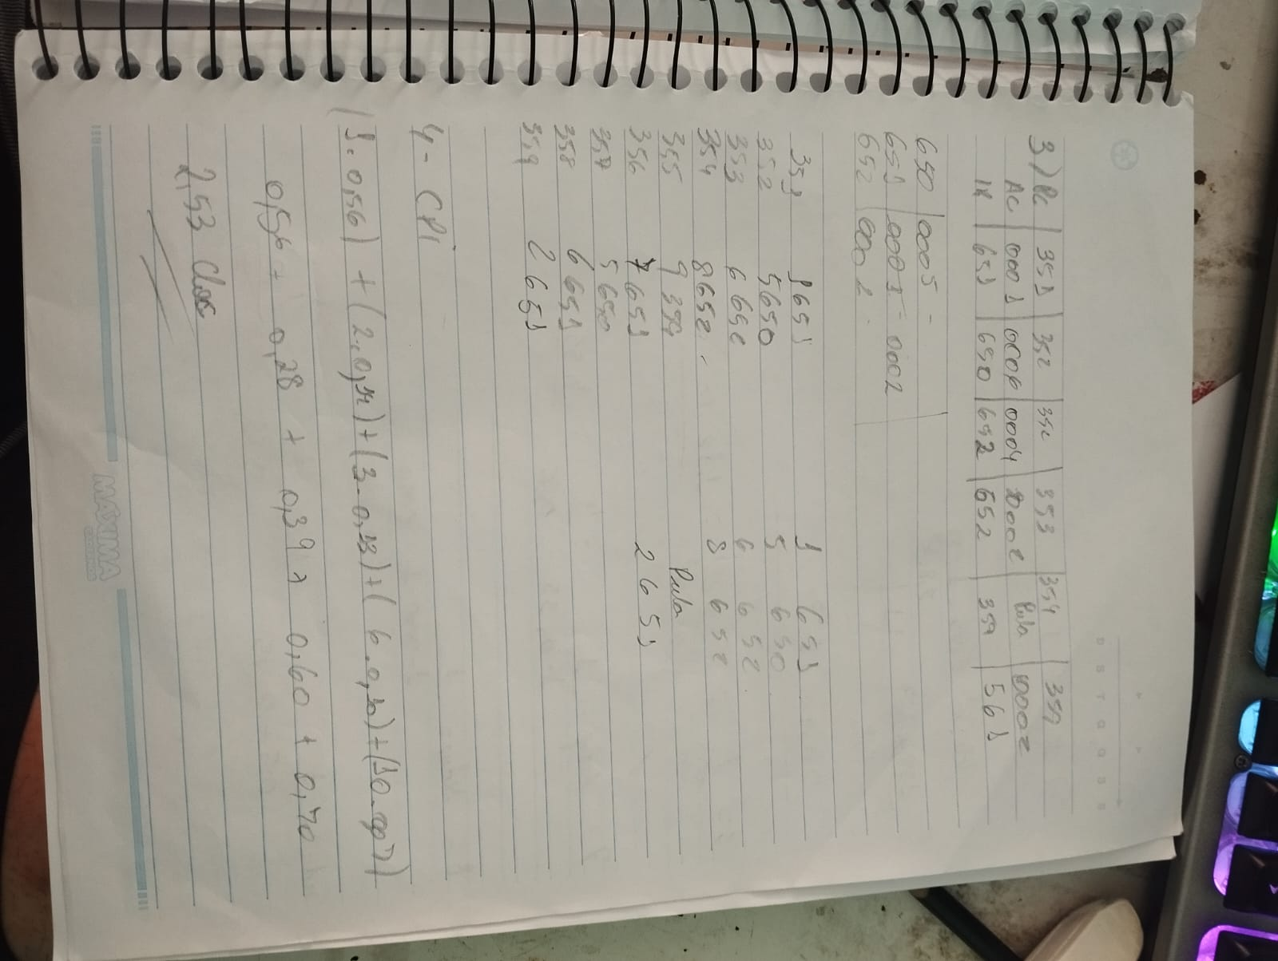

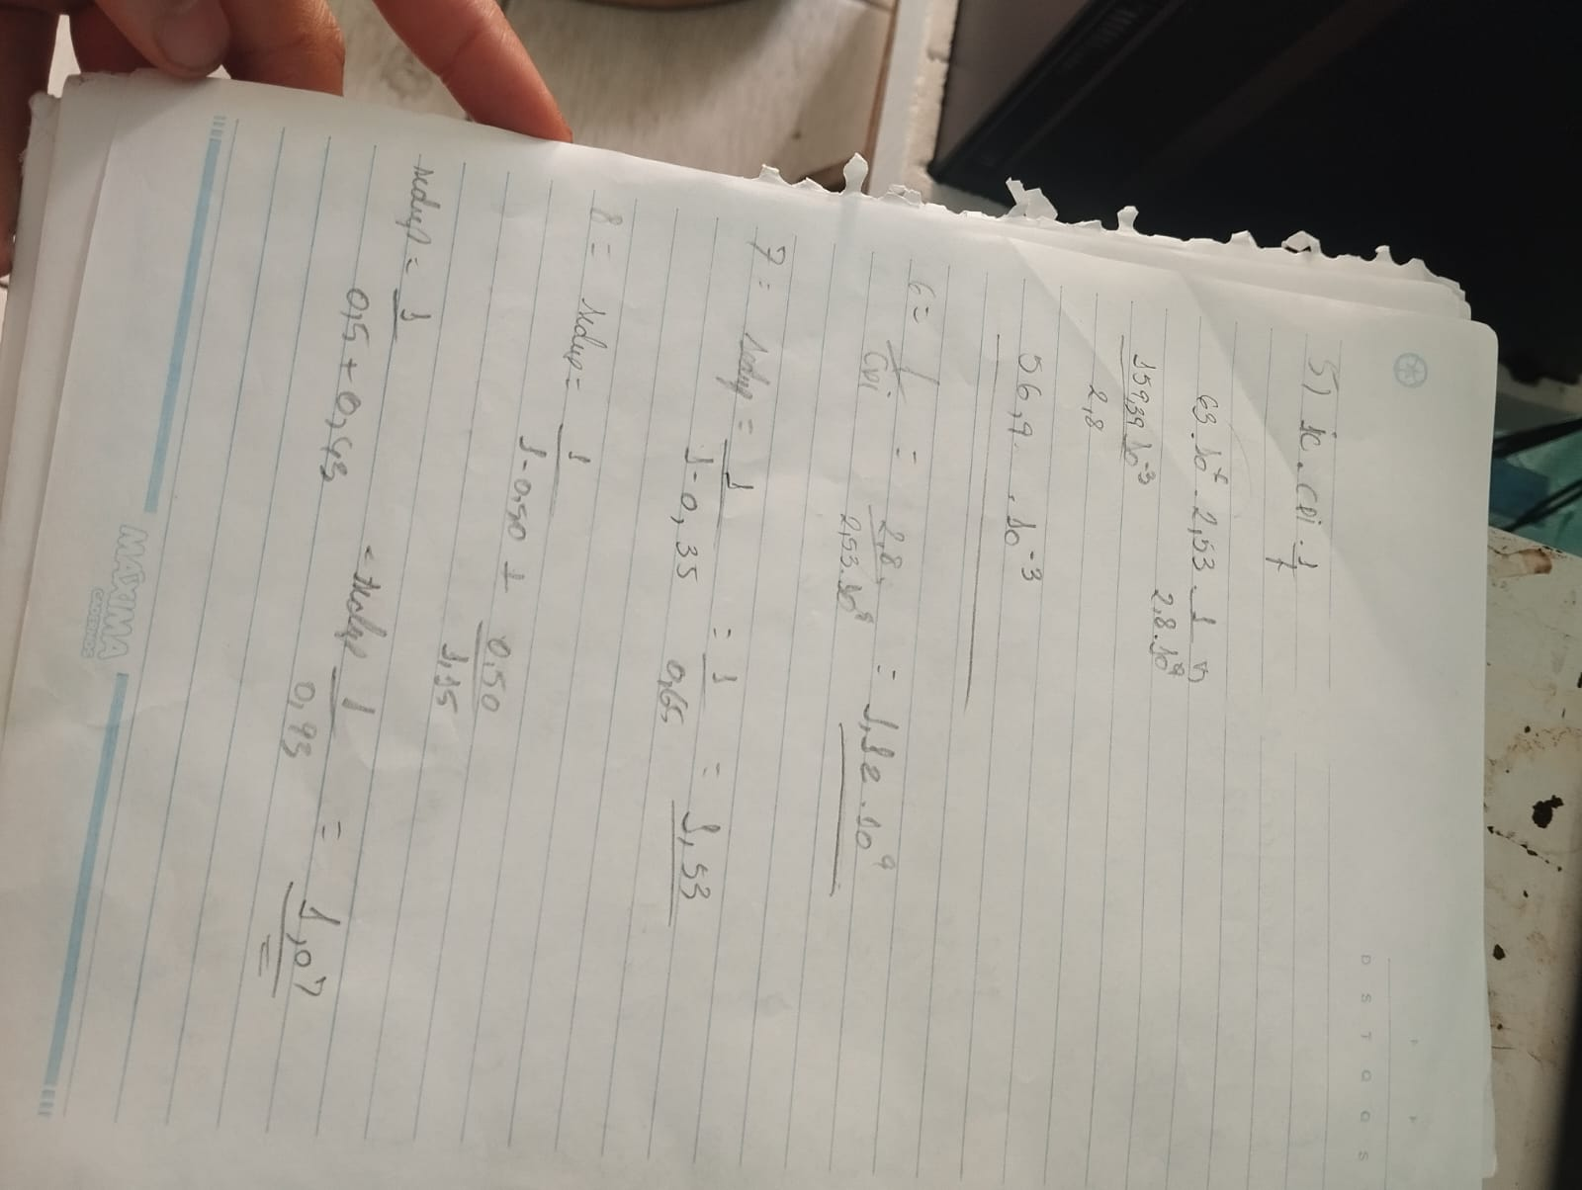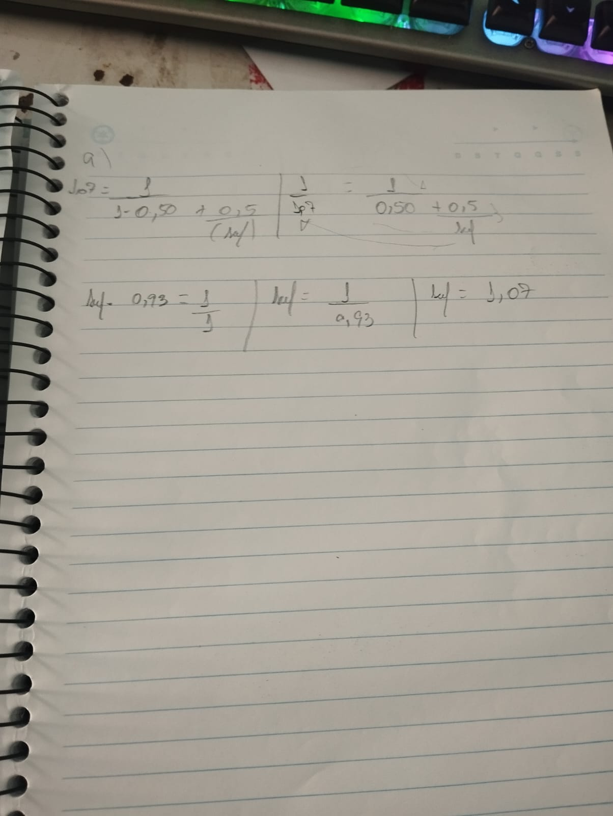

Outra atividadade de teste de mesa ( simulação de processamento)

1

